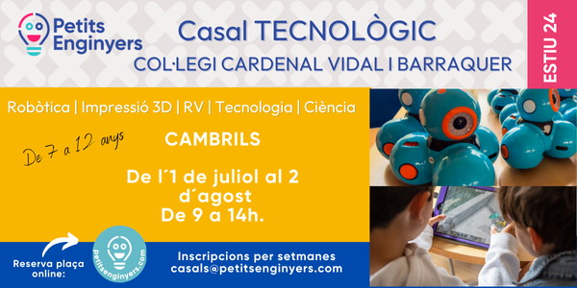

**VIU UN ESTIU TECNOLÒGIC AMB PETITS ENGINYERS!**

Els casals d'estiu estan a punt de començar , no t´oblidis de reservar la teva plaça al Casal Tecnològic de Petits Enginyers!

No deixis passar l'oportunitat de donar-li als teus fills un estiu ple de diversió i aprenentatge als Casal que impartirem al Col·legi Cardenal Vidali Barraquer de Cambrils.  
  
Amb el lema "Un viatge per la Història", els petits enginyers descobriran un món d'activitats emocionants on aprendran sobre tecnologia, ciència i fins i tot viatjaran a través del temps amb totes les propostes que tenim preparades!   
  
Robòtica, impressió 3D, realitat virtual, creació de videojocs i molt més, els nostres programes són ideals per a nens i nenes de 7 a 12 anys!  
  
No busquis més! Amb 10 anys d'experiència, t'assegurem un estiu inoblidable per als teus fills!

Dates: De l´1 de juliol al 2 d´agost

Horari: De 9 a 14h.

Lloc: Col·legi Cardenal Vidal i Barraquer-Cambrils

Import: 140€/setmana (Descompte pels alumnes de l´escola)

Inscripcions a la web de Petits Enginyers:

https://petitsenginyers.com/casal-estiu-collegi-vidal-i-barraquer/  
  
  
Places limitades! Assegura't la teva avui mateix!